**ГУ «Солигорский районный территориальный центр социального обслуживания населения» приглашает к сотрудничеству и софинансированию в рамках гуманитарного проекта**

**«От сердца к сердцу»**

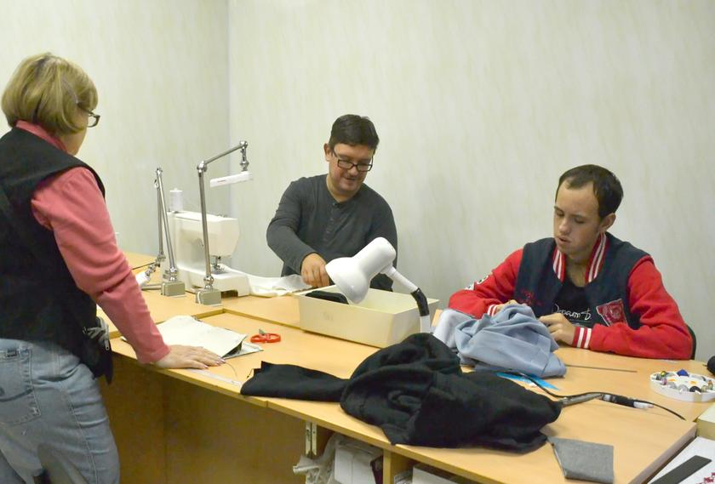

|  |
| --- |
| **1. Наименование проекта:** «От сердца к сердцу» |
| **2. Срок реализации:** 1 год |
| **3. Организация-заявитель, предлагающая проект:** государственное учреждение «Солигорский районный территориальный центр социального обслуживания населения» |
| **4. Обоснование проекта:** На койках сестринского ухода в Краснослободской городской и Долговской участковой больницах Солигорского района находятся 60 инвалидов и пожилых граждан, нуждающихся в постоянном постороннем уходе. В среднем в год на койки сестринского ухода размещается 30 граждан пожилого возраста.  В данных социальных учреждениях существует проблема нехватки постельного белья, полотенец, салфеток.  На базе ГУ «Солигорский районный территориальный центр социального обслуживания населения» работает отделение социальной реабилитации, абилитации инвалидов, где на обслуживании в условиях дневного пребывания находятся инвалиды 1 и 2 группы. В процессе посещения отделения эти люди занимаются в различных кружках и клубах по интересам, в социально-реабилитационных мастерских. Многие из них обучены элементарным трудовым навыкам изготовления сувенирных изделий, навыкам шитья простых изделий (полотенец, салфеток, постельных принадлежностей). Вследствие инвалидности подопечные отделения не имеют возможности работать на основном рынке труда, но они, как и другие люди, хотят чувствовать свою значимость и востребованность в обществе, поскольку обладают определённым потенциалом, чтобы оказывать помощь другим людям.  В рамках данного проекта предусмотрена социализация 6 человек - инвалидов 2 группы, через оказание помощи 60 инвалидам и пожилым людям, находящимся на койках сестринского ухода – изготовление (пошив) постельных принадлежностей (полотенец, салфеток, постельных принадлежностей).  Для реализации целей данного проекта необходимо оборудование швейной мастерской, приобретение необходимых расходных материалов.  Изготовленные швейные изделия будут переданы для использования инвалидами и пожилыми людьми, находящимися на койках сестринского ухода в Краснослободской городской и Долговской участковой больницах. Инвалиды, участники данного проекта, смогут отработать и усовершенствовать свои навыки по пошиву изделий и использовать их в своей дальнейшей самостоятельной жизни. А осознание того, что они способны приносить пользу другим людям будет способствовать повышению их личной самооценки и чувству удовлетворённости от результатов своего труда.  По истечении проекта оборудование швейной мастерской остается на балансе ГУ «Солигорский районный территориальный центр социального обслуживания населения» для дальнейшей работы инвалидов в реабилитационно-трудовой мастерской. |
| **5. Цель проекта:** трудовая занятость и социализация молодых инвалидов (пошив изделий первой необходимости) путём оказания помощи пожилым людям, находящимся на койках сестринского ухода в Краснослободской городской и Долговской участковой больницах Солигорского района. |
| **6. Задачи:** создание условий для организации процесса трудовой занятости и социализации молодых инвалидов в швейной мастерской. |
| **7. Целевая группа проекта:**  - молодые инвалиды, посещающие отделение социальной реабилитации, абилитации инвалидов – 6 человек;  - инвалиды и пожилые люди, которые находятся на койках сестринского ухода в Краснослободской городской и Долговской участковой больницах Солигорского района – 60 человек. |
| **8. Краткое описание мероприятий в рамках проекта:**  Оборудование швейной мастерской;  Приобретение необходимого оборудования и расходных материалов;  Выполнение работ по пошиву изделий первой необходимости: постельное бельё, полотенца, носовые платки, косынки;  Передача изготовленных швейных изделий на койки сестринского ухода.  В рамках проекта планируется приобрести: швейная машина (4 шт.), оверлок (1 шт.), доска гладильная (2 шт.), утюг (2 шт.), пылесос (1 шт.), электрочайник (1 шт.), стеллаж (2 шт.), шкаф (2 шт.), стол для раскроя (1 шт.), стулья (6 шт.), зеркало (1 шт.), электролампы (5 шт.), удлинитель (5 шт.), коврики резиновые (5 шт.), ножницы (5 шт.), линейка (5 шт.), сантиметровая лента (4 шт.), нитки, иглы, масло машинное, ткань. |
| **9.** Общий объём финансирования: € 6500 |
| Источник финансирования Объём финансирования |
| Средства донора € 6500 |
| **10**. Место реализации проекта: Минская область, г. Солигорск, ул. Козлова, 8 |
| **11**. Контактное лицо: Карпович Вероника Валентиновна, директор, телефон 8-017-4-234263, e-mail: tsoid@yandex.ru |

**Будем рады сотрудничеству!**

**State institution "Soligorsky regional territorial center of social services of the population" invites to cooperation and co-financing in the framework of a humanitarian project**

**"From heart to heart»**

|  |
| --- |
| **1. Project name:** "From heart to heart» |
| **2. Term of realization**: 1 year |
| **3. The applicant, the proposed project:** GU "Soligorsky regional territorial center of social services of the population » |
| 4. Justification of the project: 60 disabled and elderly citizens in need of constant outside care are in nursing beds in Krasnoslobodskaya city and Dolgovskaya district hospitals of the Soligorsky district. On average, 30 elderly citizens are accommodated in nursing beds per year. In these social institutions there is a problem of shortage of bed linen, towels, napkins.  On the basis of the State Institution "Soligorsky District Territorial Center for Social Services of the population" there is a department of social rehabilitation, habilitation of disabled people, disabled people of groups 1 and 2 are on day care. In the process of visiting the department, these people are engaged in various circles and clubs of interest, in social rehabilitation workshops. Many of them are trained in elementary labor skills of making souvenirs, sewing skills of simple products (towels, napkins, bedding). Due to disability, ward wards are unable to work in the main labor market, but they, like other people, want to feel their importance and relevance in society, because they have a certain potential to help other people.  Within the framework of this project, the socialization of 6 disabled people of 2 groups is provided, through the provision of assistance to 60 disabled and elderly people in nursing beds - the manufacture (sewing) of bedding (towels, napkins, bedding). To achieve the goals of this project, it is necessary to equip a sewing workshop, purchase the necessary consumables.  The manufactured garments will be transferred for use by disabled and elderly people who are in nursing beds in Krasnoslobodskaya city and Dolgovskaya district hospitals. Disabled people participating in this project will be able to work out and improve their sewing skills and use them in their further independent life. And the realization that they are able to benefit other people will help to increase their personal self-esteem and a sense of satisfaction with the results of their work. After the end of the project, the equipment of the sewing workshop remains on the balance sheet of the State Institution "Soligorsky District Territorial Center for Social Services of the Population" for the further work of disabled people in the rehabilitation and labor workshop. |
| **5. The goal of the project:** employment and socialization of young disabled people (tailoring of basic necessities) by providing assistance to elderly people who are in nursing beds in Krasnoslobodskaya city and Dolgovskaya district hospitals of the Soligorsky district. |
| **6. Tasks:** creating conditions for organizing the process of employment and socialization of young disabled people in a sewing workshop. |
| **7. Project target group:**  - young disabled people attending the department of social rehabilitation, habilitation of disabled people – 6 people;  - - disabled and elderly people who are on nursing beds in Krasnoslobodskaya city and Volkovskaya district hospitals of Soligorsky district – 60 people. |
| **8. Brief description of licensing activities within the project:**  Sewing workshop;  Purchase of necessary equipment and supplies;  Performing work on tailoring of basic necessities: bed linen, towels, handkerchiefs, headscarves;  Gear is made of garments on the bed and nursing care.  The project is planned accessories: sewing machine (4 PCs), overlock machine (1 PC), Ironing Board (2 PCs), iron (2 PCs), vacuum cleaner (1 PC.), kettle (1 PC.), rack (2 PCs), Cabinet (2 PCs.), cutting table (1 PCs.), chairs (6 PCs), mirror (1 PCs), light bulb (5 PCs.), extension (5 PCs.), rubber mats (5 pieces), scissors (5 PCs), ruler (5 PCs), the tape (4 PCs), thread, needles, machine oil, cloth. |
| 9. Total funding: € 6,500 |
| Source of funding Amount of funding |
| Donor funds € 6500 |
| 10. **Project location:** 8 Kozlov str., Soligorsk, Minsk region |
| 11. **Contact person:** Veronika V. Karpovich, Director, phone 8-017-4-234263, e-mail: tsoid@yandex.ru |

**We will be happy to cooperate!**